MENSAJES AUTORIDADES

Nos complace invitar a la comunidad académica, científica y al público en general a participar en el IV CONGRESO INTERNACIONAL DE INVESTIGACIÓN E INNOVACIÓN, un espacio diseñado para promover el intercambio de conocimientos, el debate científico y el desarrollo de ideas vanguardistas que están transformando nuestro entorno. Este magno evento académico reunirá a destacados investigadores, docentes, estudiantes, egresados y profesionales de diversas latitudes del mundo con el firme propósito de abordar las tendencias emergentes y soluciones disruptivas a los desafíos globales actuales, propiciando un ambiente de colaboración institucional que enriquecerá significativamente el desarrollo profesional y académico. Sé parte se este evento, un espacio donde las ideas se encontrarán, un espacio preparado con mucho cariño para compartir, aprender e inspirarnos juntos.

Atentamente,

Dr. Henry Mark Vilca Apaza

Director del Programa de Estudios de Educación Primaria – Universidad Nacional del Altiplano de Puno - Perú
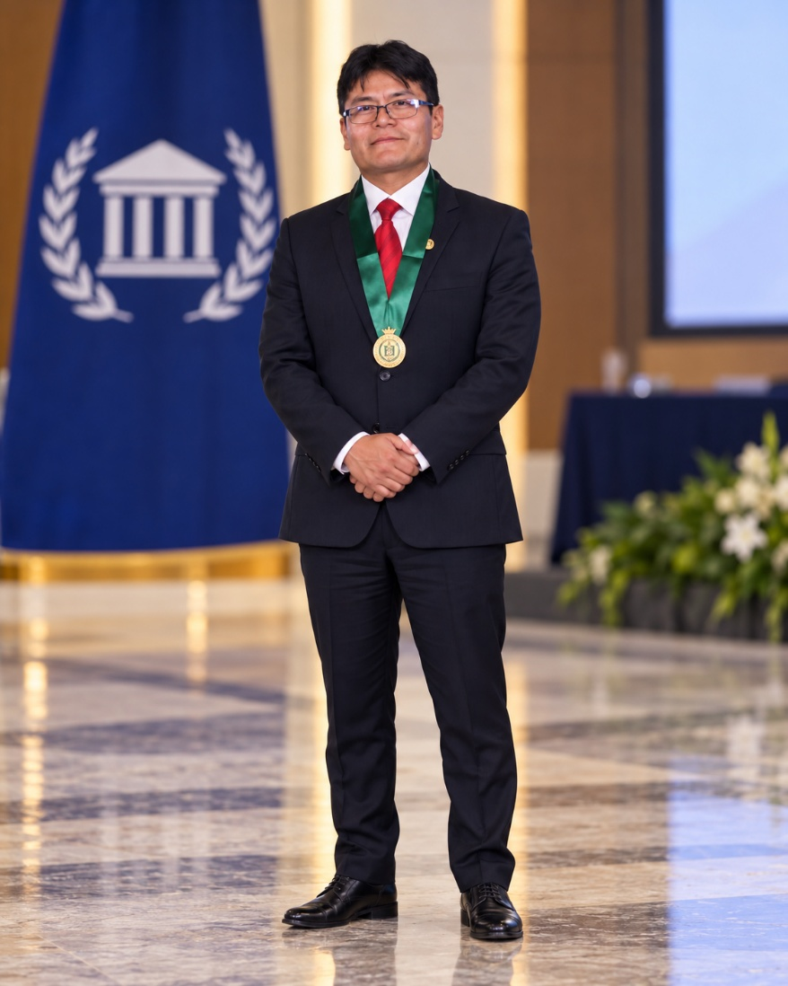

MENSAJE DE LA PRESIDENTA DEL IV CONGRESO INTERNACIONAL DE INVESTIGACIÓN CIENTÍFICA
Dra. Ruth Mery Cruz Huisa
Presidenta del Comité Organizador
Subdirectora de Investigación de la Escuela Profesional de Educación Primaria
Universidad Nacional del Altiplano – Puno
Es un honor dirigirme a la comunidad académica, científica y educativa para expresarles nuestro cordial saludo e invitarlos a participar en el IV Congreso Internacional de Investigación Científica, bajo el lema “Transformando la educación: investigación, innovación e inteligencia artificial para los desafíos del siglo XXI”, que se desarrollará los días 25, 26 y 27 de noviembre de 2026.
Desde la Escuela Profesional de Educación Primaria de la Universidad Nacional del Altiplano, reafirmamos nuestro compromiso con el fortalecimiento de la investigación científica, la innovación educativa y la generación de conocimientos que contribuyan a transformar nuestra sociedad.
En un mundo marcado por los avances tecnológicos y la inteligencia artificial, la educación enfrenta nuevos desafíos que demandan respuestas innovadoras, pensamiento crítico y un firme compromiso con la calidad educativa. En este contexto, nuestro congreso constituye un espacio de encuentro, reflexión e intercambio de experiencias entre investigadores, docentes, estudiantes y profesionales comprometidos con el desarrollo científico y educativo.
Como presidenta del Comité Organizador, expreso mi reconocimiento a quienes hacen posible este importante evento académico e invito a la comunidad científica nacional e internacional a participar activamente, compartir sus investigaciones y fortalecer los vínculos de cooperación académica.
Estamos convencidos de que la investigación genera conocimiento, la innovación transforma realidades y la educación construye un futuro mejor.
¡Sean todos cordialmente bienvenidos al IV Congreso Internacional de Investigación Científica!
Dra. Ruth Mery Cruz Huisa
Presidenta del IV Congreso Internacional de Investigación Científica
Subdirectora de Investigación
Escuela Profesional de Educación Primaria
Universidad Nacional del Altiplano – Puno

